

**向日葵班今日动态**

2月25日

、月日

* 集体活动

挤水瓶

上午宝宝们用昨天的魔法水瓶用力挤一挤喷出许多的小水花，宝宝们发现了这个秘密后，一起尝试在户外进行了挤水瓶的游戏，一会在地面上喷水画画，一会给草地浇水，一会给小树丛喝水。

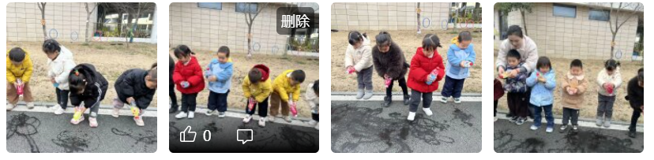

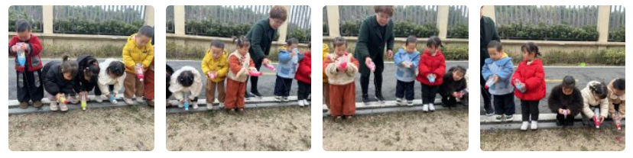

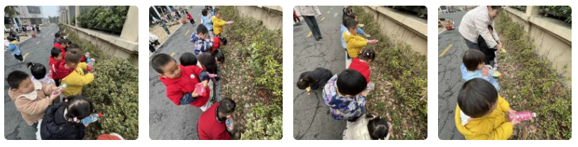

（还有照片请见群相册）

户外活动

今天户外活动宝宝们挑战了攀爬架，宝宝们一个接一个有序地排队，抓牢木架子，双脚前后交替着向前爬。

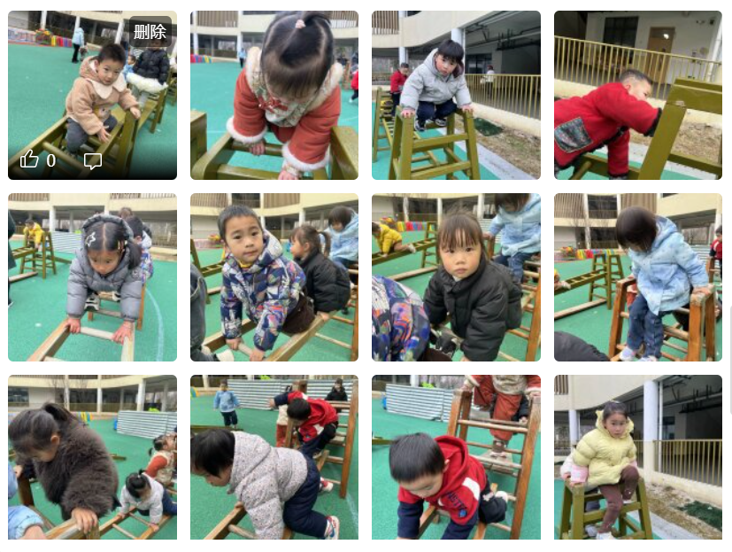

（还有照片请见群相册）

今日食谱

早上：鲜牛奶、自选饼干、碧根果；

中午：葡萄干饭；儿童版干锅基围虾、生菜炒豆腐皮、山药猪肚汤；

下午：红豆吐司、雪梨荸荠莲子汤。

温馨提示

1.从明天开始，班级QQ群相册不再上传每日幼儿活动照片，每日的照片将上传一起长大app。

2.这个一起长大app可以制作成长册功能，可以人脸识别自己宝宝的照片。大家选择放入成长册之后就会进行自动排版，不只是幼儿园里的活动，家里的活动发布之后也能制作成长册，记录和保存宝宝们的成长时光，大家可以有效使用起来噢～